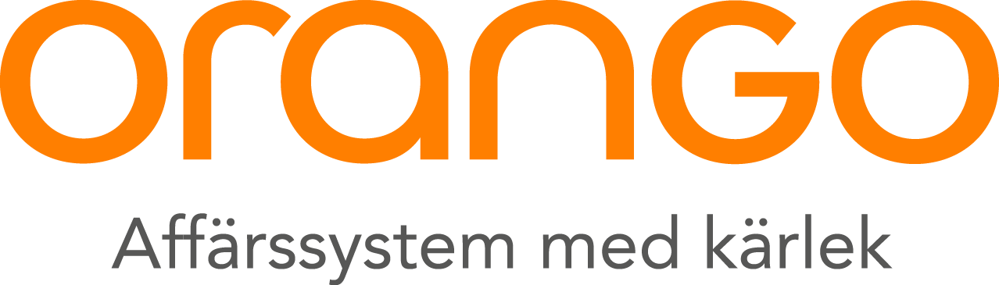

Pressmeddelande 23 januari 2019
Orangos tillväxtresa fortsätter, förstärker med en CIO
Orango, en av Sveriges främsta specialister på affärssystem, driver arbetet vidare mot sin satta tillväxtstrategi och förstärker nu med en CIO för att hantera den växande organisationen.

Orango fortsätter arbetet mot sin satta tillväxtstrategi, att omsätta 500 MSEK år 2022, organiskt samt via förvärv. Under 2018 ökade omsättningen med mer än 50% jämfört med året innan och antalet anställda har vuxit från drygt 110 till 230 med en geografisk ökning från 4 till 7 orter i Sverige.
För att möta de nya behov som uppkommit med den kraftiga tillväxten, genomför Orango organisatoriska förändringar där man tillsätter Lars Mantefors som CIO med strategiskt ansvar att bygga den IT-plattform som Orango ska stå på för att vara rustade för framtida tillväxt.
– Vår tillväxtresa har bara börjat och vi bygger nu en organisation för att klara detta. Att tillsätta en CIO ligger helt i linje med vart vi är på väg och vi har ett stort behov av att centralisera frågor som rör våra IT-processer, säger Daniel Vesterberg, COO på Orango.

Lars har tidigare erfarenhet från CIO-roller på bland annat Granngården och Sängvaruhuset SOVA och har det senaste året jobbat som frilansande IT-konsult varav sex månaderna på uppdrag av Orango.

– Lars har lång erfarenhet som IT-chef/CIO och IT-Managementkonsult från många olika branscher och vi är såklart väldigt glada och stolta över att knyta honom till oss, säger Daniel Vesterberg.

– Efter att ha följt utvecklingen på Orango de senaste åren från utsidan och även haft förmånen att i ett halvår arbeta med Orango som kund så känns det otroligt inspirerande att nu komma in i en ny roll som CIO på Orango. Att Orango andas tillväxt, kreativitet och positivism för att inte nämna alla kompetenta medarbetare gjorde det väldigt lätt att ta beslutet att hoppa på tåget när frågan kom upp. Jag ser fram emot att få vara en del av Orango och den spännande resa som vi är på, säger Lars Mantefors, ny CIO på Orango.

Lars börjar sin anställning hos Orango per den 1 februari 2019.

För mer information:
Daniel Vesterberg, COO Orango
Tel: 0766-33 81 28, e-mail: daniel.vesterberg@orango.se
Lars Mantefors, CIO Orango
Tel: 0704-80 15 23, e-mail: lars.mantefors@orango.se

Om Orango:
Orango är en av Sveriges främsta specialister på affärssystem med ca 230 anställda. Genom vår kunskap och förmåga att välja rätt lösningar hjälper vi våra kunder att lyckas. Vi erbjuder heltäckande lösningar för affärssystemen Microsoft Dynamics 365 Business Central och Finance and Operations, Microsoft Dynamics NAV, Bison och PRMS.

Fem år i rad har Orango rankats som en av Sveriges fem starkaste leverantörer av verksamhetsnära IT i Radar Groups årliga leverantörskvalitetsrapport.

Orango har ca 430 kunder varav ca 290 på Microsoft Dynamics-plattform. Bland kunderna finns några av Sveriges mest framgångsrika företag som GlasLindberg, HTH kök, Marbodal, Panduro Hobby, String Furniture, STIGA Sports och Sysav. Vi finns i Malmö, Stockholm, Göteborg, Helsingborg, Jönköping, Växjö och Kristianstad. www.orango.se

